PORTAFOLIO UX/UI

Tripit GO – Experiencias locales auténticas
Autor: Gabriel Sandoval
Bootcamp UX/UI 2026

RESUMEN EJECUTIVO

Tripit GO es una plataforma digital diseñada para conectar viajeros con guías locales que ofrecen experiencias auténticas fuera del circuito turístico tradicional.

El proyecto nace al observar que muchas plataformas de turismo actuales ofrecen experiencias similares entre sí y centradas principalmente en el turismo masivo. Esto reduce la posibilidad de vivir una conexión real con la cultura local.

El objetivo fue diseñar un producto digital que permita:

- Descubrir experiencias locales auténticas
- Conectar viajeros con guías locales reales
- Facilitar la reserva de actividades de forma simple y confiable

El proyecto fue desarrollado siguiendo un proceso completo de diseño centrado en el usuario, incluyendo:

- Investigación
- Análisis de mercado
- Ideación
- Arquitectura de información
- Wireframes
- Prototipo interactivo
- Desarrollo web
- Testeo y mejoras

El resultado final es una landing page funcional y un prototipo interactivo, que demuestran la aplicación de metodologías UX/UI y buenas prácticas de diseño.

Repositorio del proyecto:

https://github.com/gsandoval23/tripit-go-landing.git

Landing publicada:

https://gsandoval23.github.io/tripit-go-landing/

Figma :

https://www.figma.com/make/oFcmXqjlUgDHMqAIbLxnuP/Landing-Page-Tripit-Ejercicio-MOD6?fullscreen=1&t=CiW7VpMe4Hjbh5tE-1

1. INTRODUCCIÓN Y PROBLEMA

El turismo digital ha crecido significativamente en los últimos años, pero muchas plataformas actuales presentan experiencias similares y enfocadas principalmente en el turismo masivo.

Esto genera varias problemáticas para los viajeros que buscan experiencias auténticas.

Problemas detectados:

- Experiencias turísticas genéricas.
- Poca conexión con personas locales.
- Falta de información sobre quién es el guía.
- Dificultad para encontrar actividades auténticas.

La oportunidad detectada fue diseñar una plataforma que facilite el descubrimiento de experiencias locales reales, guiadas por personas que viven en el destino.

2. INVESTIGACIÓN

Análisis del mercado
Se analizaron plataformas relevantes del sector turístico digital:

- Booking
- GetYourGuide
- Airbnb Experiences

Este análisis permitió comprender cómo funcionan los modelos actuales de experiencias turísticas.
Entre los principales hallazgos se detectó que muchas plataformas priorizan la eficiencia de reserva, pero no necesariamente la autenticidad de la experiencia.
Investigación de usuarios
Para comprender mejor las necesidades de los usuarios se utilizaron herramientas de UX como:

User persona :

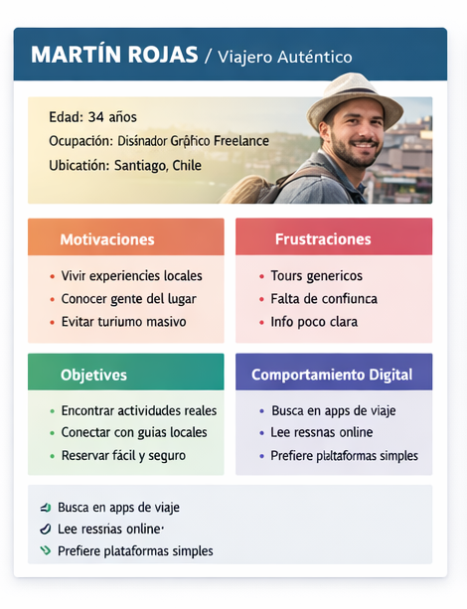
Customer journey :

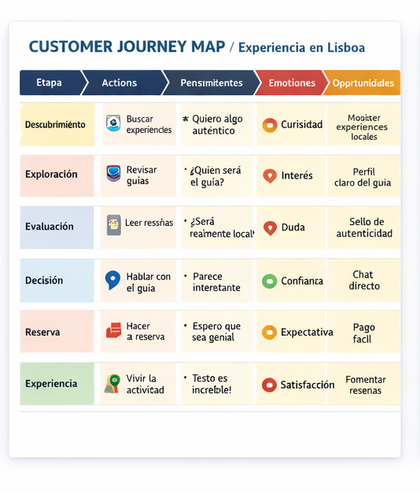

- Service Blueprint:

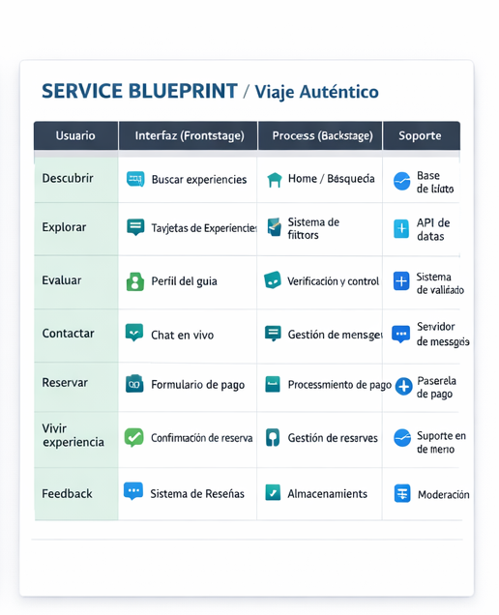
Viajero interesado en:

- Descubrir cultura local
- Evitar experiencias turísticas masivas
- Conectar con personas del lugar

3. IDEACIÓN

Se realizó una sesión de brainstorming para generar ideas para el producto.

Entre las ideas principales surgieron:

- Modo Local
- Modo Nunca Turista
- Perfil del guía con historia personal
- Chat previo con el guía
- Sistema de autenticidad

Estas ideas se centraron en crear una experiencia más humana y cercana.

4. DEFINICIÓN

Arquitectura de Información.
Se desarrolló una estructura clara para organizar la información de la aplicación.

Secciones principales:

- Explorar
- Experiencias
- Guías
- Autenticidad
- Comunidad
- Mi cuenta
- Reserva y soporte

Esta arquitectura fue validada mediante ejercicios de card sorting con usuarios.

Sitemap

El sitemap define la estructura general de navegación de la plataforma.

Permite organizar los contenidos de forma lógica para facilitar la exploración de experiencias.
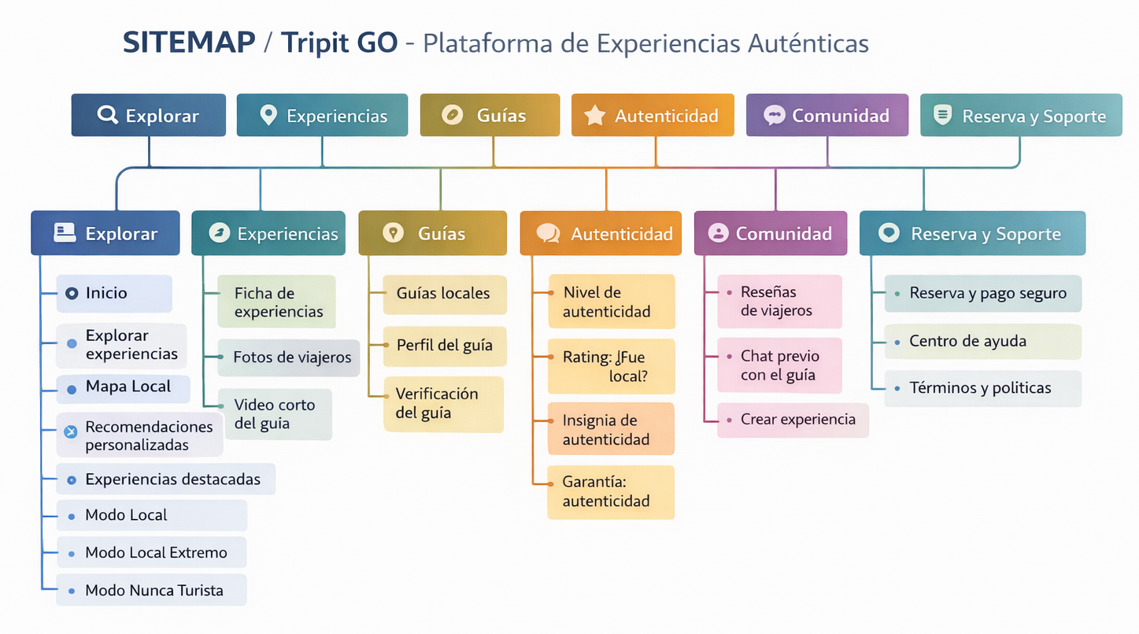

Wireflow

El flujo principal de usuario es:
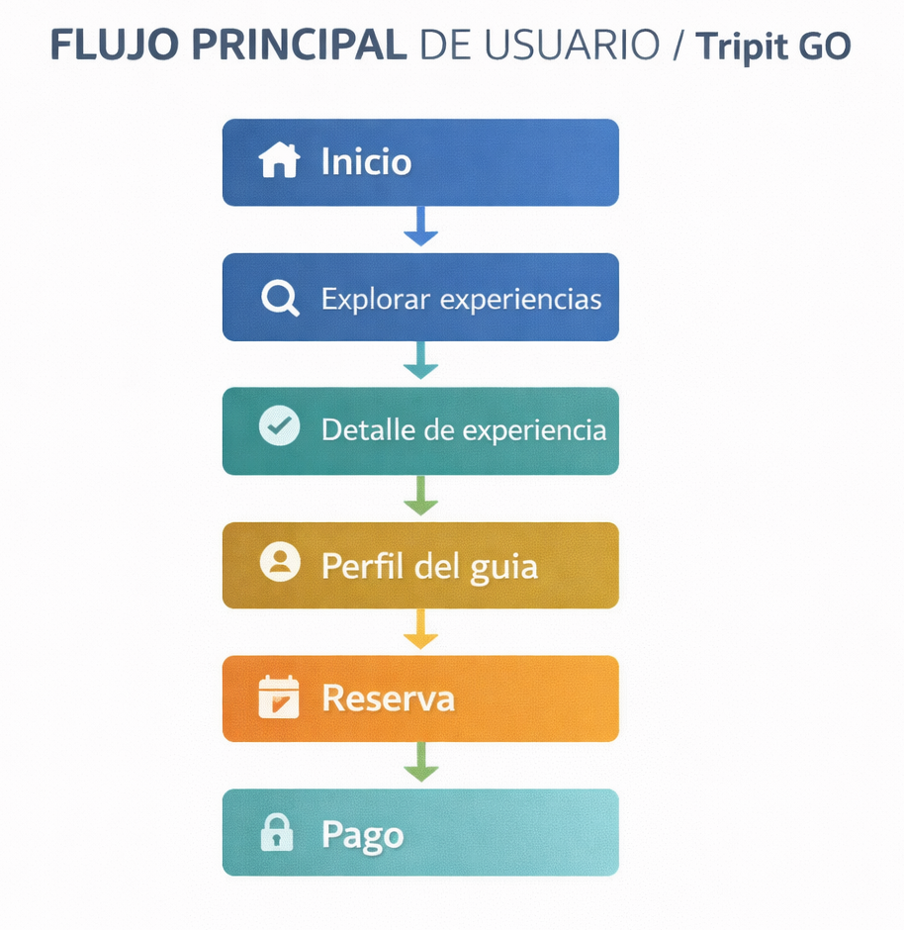

Este flujo busca generar confianza antes de la reserva.

5. DISEÑO

Wireframes

En esta etapa se desarrollaron wireframes para definir la estructura inicial de la interfaz.
Primero se realizaron wireframes en papel, lo que permitió explorar rápidamente distintas alternativas de diseño.
Posteriormente se desarrollaron wireframes digitales en Figma, donde se definieron con mayor precisión:

- Jerarquía de contenido
- Estructura de navegación
- Organización de pantallas

Moodboard
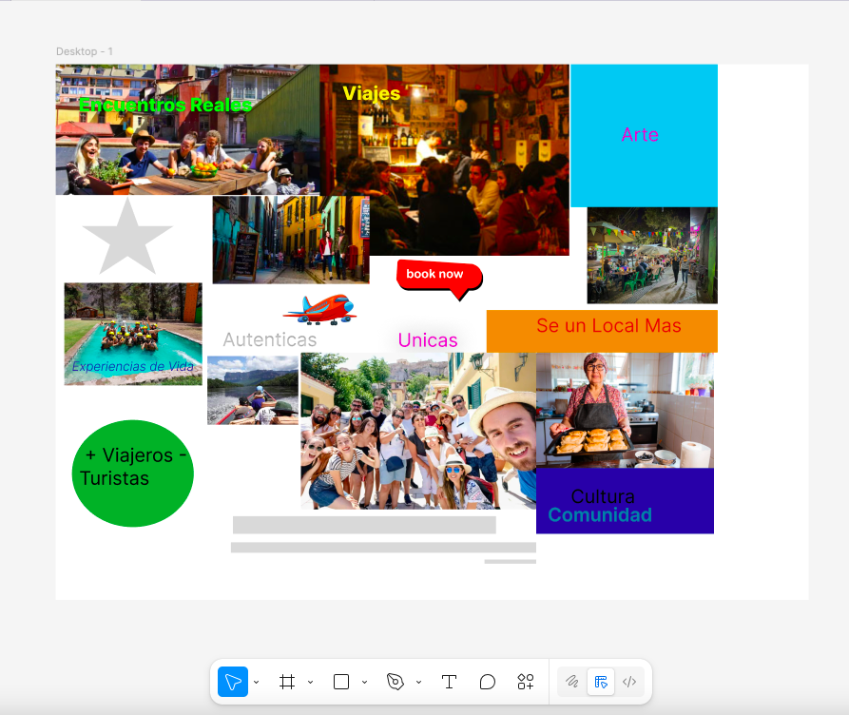

Wireframes preliminares

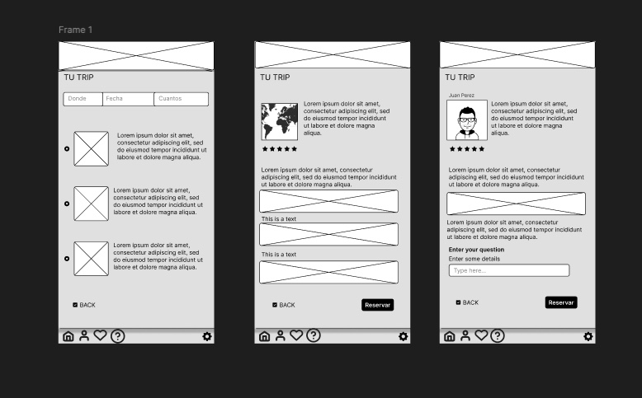
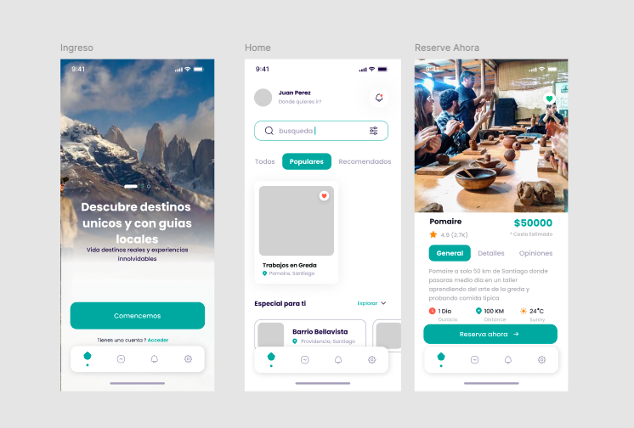

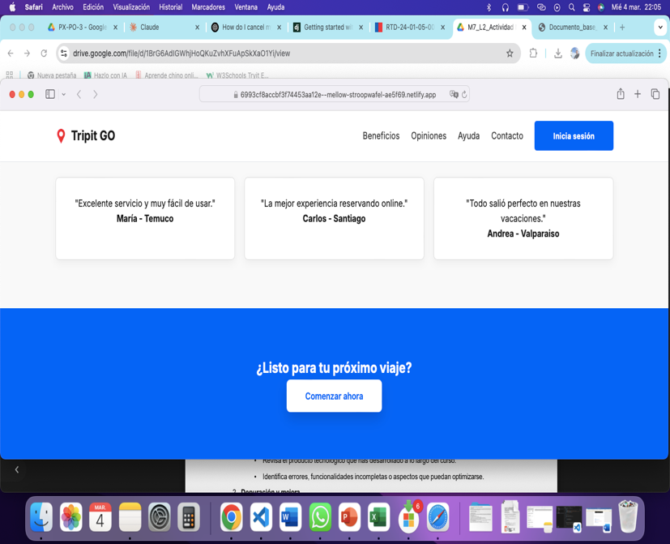

6. DISEÑO UI

Sistema de diseño:

El diseño visual se basó en principios de Atomic Design, organizando los componentes en:

- Átomos
- Moléculas
- Organismos
- Plantillas
- Páginas

Esto permite construir interfaces escalables y consistentes.

Sistema tipográfico

Se definió un sistema tipográfico basado en la fuente Inter, optimizada para interfaces digitales.
Jerarquía tipográfica:

H1 — 28px
H2 — 22px
H3 — 18px
Texto base — 14–16px

Componentes principales

Entre los componentes iniciales desarrollados se encuentran:

- Buscador
- Reviews
- Botones de acción
- Barra de navegación

Estos elementos fueron diseñados para mantener consistencia visual y facilitar la navegación.

7. PROTOTIPO

Se desarrolló un prototipo interactivo de alta fidelidad en Figma que permite simular la experiencia de uso de la web.

El prototipo incluye las principales pantallas:

- Pantalla de inicio
- Exploración de fechas y lugares
- Reserva

8. DESARROLLO WEB

Como parte del proyecto se desarrolló una landing page funcional utilizando HTML y CSS.

Tecnologías utilizadas:

- HTML
- CSS
- Visual Studio Code

El proyecto fue publicado utilizando GitHub Pages.

Repositorio:

https://github.com/gsandoval23/tripit-go-landing.git\

Landing publicada version web:

https://gsandoval23.github.io/tripit-go-landing/

La landing comunica la propuesta de valor del producto y permite visualizar el concepto del proyecto.

9. EVIDENCIA DEL PROCESO

Herramientas utilizadas:

Durante el desarrollo del proyecto se utilizaron diversas herramientas tecnológicas:
- Figma, para el diseño de wireframes y prototipos.
- Visual Studio Code, para el desarrollo del código de la landing.
- HTML y CSS, para construir la interfaz web.
- GitHub, para almacenamiento del proyecto y control de versiones.
- GitHub Pages, para publicar la landing en línea.

Cambios aplicados en base a buenas prácticas

Durante el proceso de mejora del producto se aplicaron diversas buenas prácticas de diseño y usabilidad.

Entre ellas:

- Mejora del contraste del hero principal.
- Incorporación de imágenes relacionadas con turismo.
- Mejora del diseño del buscador.
- Ajuste de textos para mayor claridad.
- Cambio del término “pasajeros” por “viajeros”.
- Incorporación de estrellas en testimonios para aumentar confianza.
- Mejora de botones y efectos hover para reforzar interacción.

Nuevas secciones añadidas

Para mejorar el portafolio se agregaron elementos adicionales:

- Documentación del proceso UX
- Comparación entre versión inicial y versión mejorada
- Publicación del proyecto en línea
- Organización del repositorio en GitHub

10. TESTEO Y MEJORAS

Se realizaron pruebas de usabilidad para evaluar:

- Claridad del flujo
- Usabilidad
- Comprensión de la navegación
- Facilidad de uso

Resultados:

- Flujo general claro
- Experiencia intuitiva
- Pequeñas mejoras de usabilidad aplicadas posteriormente

11. REFLEXIÓN FINAL

Este portafolio representa una evidencia concreta del proceso de aprendizaje desarrollado durante el Bootcamp de UX/UI.

A través de este proyecto fue posible aplicar metodologías de diseño centrado en el usuario, comprender la importancia de investigar antes de diseñar y aprender a iterar soluciones digitales basadas en mejoras de usabilidad.

El proyecto demuestra no solo el resultado final de un producto digital, sino también el proceso completo de análisis, diseño, prototipado y mejora.
Este tipo de proyectos permite evidenciar habilidades clave para la industria tecnológica, tales como:

- Pensamiento crítico
- Resolución de problemas
- Diseño centrado en el usuario
- Desarrollo estructurado de productos digitales

Estas competencias son fundamentales para desarrollarse profesionalmente en áreas de tecnología, diseño digital y desarrollo de productos.

12. PRÓXIMOS PASOS

Como evolución futura del proyecto se propone:

- Ampliar el testeo con más usuarios
- Incorporar sistema de reputación de guías
- Integrar sistema de pagos
- Desarrollar aplicación móvil completa y web completa
- Integrar inteligencia artificial para recomendaciones personalizadas


Repositorio:
https://github.com/gsandoval23/tripit-go-landing.git\
https://gsandoval23.github.io/tripit-go-landing/

